Název školy: Základní škola Chomutov, Písečná 5144
Autor: Mgr. Jana Tomčíková
Název materiálu: VY_52_INOVACE_28_Sluneční_soustava_jt2
Číslo projektu: CZ 1. 07/1. 4. 00/21.3355
Datum tvorby: 03. 07. 2012
Cílový ročník: 5. ročník
Vzdělávací oblast/obor/okruh: Člověk a jeho svět
Klíčová slova: Slunce, sluneční soustava, planety
Anotace: Tento pracovní list slouží k procvičení učební látky: sluneční soustava a planety. Materiál obsahuje správné řešení.
Slunce a sluneční soustava
Sluneční soustavu tvoří:
Slunce
planety se svými měsíci
planetky
komety a meteority
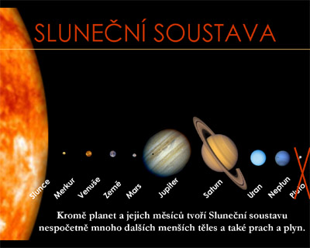

Pluto byl ještě nedávno považován za devátou planetu sluneční soustavy. Astronomická unie rozhodla, že bude ze seznamu planet sluneční soustavy vyřazen a přeřazen do rodiny trpasličích planet.
Slovo planeta je odvozeno od řeckého planetes, což znamená poutníci, tuláci. Planety jsou tedy oběžnice kolem Slunce.
Napiš planety v pořadí, v jakém jsou vzdáleny od Slunce
1. | 2. | 3. | 4.
5. | 6. | 7. | 8.
Seřaď planety na větší a menší planety sluneční soustavy
Větší planety | Menší planety
Správné řešení
Napiš planety v pořadí, v jakém jsou vzdáleny od Slunce
1. Merkur | 2. Venuše | 3. Země | 4. Mars
5. Jupiter | 6. Saturn | 7. Uran | 8. Neptun
Seřaď planety na větší a menší planety sluneční soustavy
Větší planety | Menší planety
Jupiter | Merkur
Saturn | Venuše
Uran | Země
Neptun | Mars
Zdroje:
http://www.google.cz/imgres?q=slune%C4%8Dn%C3%AD+soustava+planety&um=1&hl=cs&biw=1680&bih=959&tbm=isch&tbnid=Kw0GHQKgGWk32M:&imgrefurl=http://www.astrovm.cz/cz/program/programy-pro-navstevniky-hvezdarny-valasske-mezirici/organizovane-skupiny/pro_skoly.html%3Fid%3D31%26retezec%3DSpeci%25C3%25A1ln%25C3%25AD%2520%25C5%25A1kola%26bez%3Dspecialni-skola%26id2%3D31&docid=P-x0Jwq1tdL1rM&imgurl=http://www.astrovm.cz/userfiles/image/proskoly/soustava1sluch.jpg&w=400&h=320&ei=ztsPUPa0Lqek0QXsq4DwBA&zoom=1&iact=rc&dur=516&sig=105157745796175841754&page=1&tbnh=143&tbnw=179&start=0&ndsp=38&ved=1t:429,r:19,s:0,i:130&tx=70&ty=66

